REGLAMENTO TECNICO AÑO 2022 CATEGORÌA 150 cc CAJEROS PRO AKNS

1.- GENERALIDADES:

ARTÍCULOS DEL REGLAMENTO TECNICO 150 cc VARILLEROS
STD MEJORADO:
Art. Nº1: Categoría: Los Karting serán agrupados en una única
categoría denominada “Karting Multimarcas 150cc Cuatro Tiempos
VARILLEROS”.
Art. Nº2: VIGENCIA: DESDE el 01 de enero del 2021 HASTA
FINALIZAR EL CAMPEONATO 2021.-
Art. Nº3 con 8 ítems (A – H). DISPOSICIONES GENERALES:
(A) La interpretación del presente reglamento debe hacerse en
forma absolutamente restrictiva, es decir que solo se permiten las
modificaciones específicamente autorizadas. De la misma forma, las
libertades están restringidas únicamente al elemento liberado.
(B) Ningún elemento podrá cumplir una función distinta de las
específicamente previstas por el fabricante. Se permiten intercambiar
piezas de distintos modelos siempre y cuando cumplan la misma
función y especificación técnica.
(C) Todos los elementos del karting no especificados en este
reglamento técnico, deberán ser originales o similares. En caso
de reclamos o verificaciones, la comisión técnica, utilizara como
elemento patrón para su control “LAS PIEZAS ORIGINALES”.
(D) A los señores preparadores, pilotos, mecánicos y concurrentes:
toda consulta respecto a la interpretación y aplicación de este
reglamento técnico, deberá hacerse por escrito ante el director de la
prueba o comisarios técnicos, quienes se reservan el derecho de
aprobar o no todo aquello que no esté especificado en el mismo, y se
estará conforme a lo que éstos dictaminen.
(E) El solo hecho de participación en las competencias implica por
parte de los pilotos, mecánicos, concurrentes, etc., el total
conocimiento y aceptación de las condiciones y especificaciones del
presente REGLAMENTO.
(F) Se prohíbe el uso de titanio, fibra de carbono y piezas de
competición.
(G) ACLARACIONES:
- Se entiende por “similar” o “misma”: A toda pieza de diferente
fabricante, de fabricación en serie y comercial, con las mismas
características, forma, medidas y especificaciones técnicas de la
original.
– Se entiende por “opcional”: que se puede optar por utilizar,
tener o quitar la misma.
– Se entiende por “libre”: La libertad de su trabajo, respetando
medidas y materiales si es que están incluidas en el reglamento,
pero el elemento debe estar.
(H) EL KARTING QUE A SIMPLE VISTA NO SE ADAPTE AL
REGLAMENTO ANTES DE INICIAR LAS PRUEBAS, NO SERA
HABILITDO PARA PARTICIPAR DE LA CLASIFICACION, SERIES
Y CARRERA.
Art. Nº4: MOTORES: Multimarcas 150 cc, Cuatro Tiempos,
“VARILLEROS” Importante: MOTORES DE ORIGEN CHINOS. (NO
JAPON, HONDA, SUZUKI, YAMAHA, KAWASAKI).
Únicamente refrigerado por aire, caja de 5 (cinco) velocidades con
embrague mecánico y manual a cable. Sin balanceador. Prohibido
los motores que traen originalmente balanceador.
Art. Nº5: BLOCK/CARTER: Original del motor con formas y
dimensiones externas e internas originales. No se pueden soldar,
rellenar, alterar las posiciones y medidas originales de los espárragos
y/o tornillos. Ver imágenes al final de reglamento. Rodamientos:
Marca Libre. Similar al original únicamente. Se deben mantener las
medidas originales de los rodamientos, no se permite
multirodamiento.
Art. Nº6: CILINDRO: Original del motor o su reemplazo del mercado
de reposición. Similar al original únicamente. Diámetro original
62,00 mm. Se permite el cepillado de sus caras, altura mínima 68,10
mm, sin tolerancia. Prohibido el uso de camisas cromadas. La junta
de la base del cilindro es OBLIGATORIA y es libre en espesor y
material, pero debe estar colocada. Las especificaciones del cilindro
y fórmula de medir la cilindrada que será de un máximo de 158cc se
encuentra en la última página apartado “CILINDRO”.
Balancines de Leva: Únicamente se permitirán balancines de leva
iguales en forma y medidas a los de la imagen adjunta. Manteniendo
su ángulo, radio, material magnético y demás medidas originales. Ver
últimas páginas, apartado “BALANCINES DE LEVA”.

Art. Nº7: TAPA DE CILINDRO: Se permite el intercambio de marcas,
siempre y cuando sea SIMILAR a la original únicamente.
Conductos de admisión y escape libre, no se permite mecanizar ni
sacar las guías de válvulas. Altura tapa de cilindro 81,50 mm mínimo
sin tolerancia. (Se permite el cepillado de la misma).
- Junta de tapa de cilindro: obligatorio, material y espesor libre.
- Casquillos: Se permite la reparación y encasquillado. Material:
Fundición o Acero, prohibido el uso de bronce y cobre. Medida
máxima en la parte inferior interior del casquillo de escape 21,00 mm,
Medida máxima en la parte inferior interior del casquillo de admisión
25,50 mm. Altura máxima del casquillo 8,70 mm. Ángulos libres.
Respetar las medidas sin tolerancia.
-Guías de válvulas: libre en marca, no de bronce. Cortas o largas
sin alteraciones.
- Válvulas: Libre, se permite el uso de la misma trabajada y o de
competición respetando las medidas y formas de las originales.
“Especificaciones: Marca 3B, MPI o Biancospino indicaciones”:
Vástago recto: 5,5 mm de diámetro. Cabeza admisión: 30,00 mm
+/- 0,1 mm de tolerancia, Cabeza escape: 25,00 mm +/- 0,1 mm de
tolerancia, Angulo del asiento libre. Platillos de válvulas: Original
o de mercado de reposición, Similares a los originales
únicamente, respetando sus medidas originales.
- Resortes de válvulas: Originales del mercado de reposición, Debe
tener 2 por válvulas. Exterior 7,5 espiras, interior 8 espiras, con sus
respectivas arandelas, cantidad libre.
- Varillas de válvulas: Libres, de mercado de reposición, largo
141,20 mm +/- 0,30 mm de tolerancia. Se permite varilla entera tipo
CG. Prohibido el uso de titanio.
-Balancines de válvulas. Originales del motor o de mercado de
reposición Similares a los originales únicamente. De uso
comercial. Prohibido su modificación. Está Prohibido cepillar la base
de la balancinera.
-Relación de compresión: libre
Art. Nº8: ARBOL DE LEVAS: Original del modelo. Mono leva, sin
modificar, sin desplazamiento de la chaveta, NO se permite corrector
de árbol de levas. Puesta a punto original con chaveta, respetando
las marcas del engranaje del árbol de levas. La marca o punto del
engranaje del cigüeñal debe estar dentro del espesor de la chaveta.
El mismo contara con un perno pívot que en el mismo llevara sobre la
base 1 (una) arandela acerada. Medida de alzada máxima de
admisión y escape 7,10 mm, SIN LUZ, MEDIDA EN EL PLATILLO
DE LA VALVULA utilizando un Comparador como instrumento de
control. La leva “deberá pasar por la plantilla” del técnico
confeccionada con una leva “standard” de motor 150cc. Ver gráfico al
final del reglamento.
Máxima medida de alzada de leva 6,20 mm.
Art. Nº9: CIGÜEÑAL: ORIGINAL o Similar al original únicamente.
Carrera 49,5 mm o 50,00 mm y peso mínimo 4,0 kg (+/- 10 gramos), con rulemanes, biela, engranaje y chaveta. Prohibido su mecanizado, rebajado o balanceado. Prohibido muñón desplazado. Rodamientos: Marca Libre, Similar al original únicamente. Se deben mantener las
medidas originales de los rodamientos, no se permite rodamientos
para alta velocidad.
Art. Nº10: BIELA: ORIGINAL o Similar a la original únicamente.
Prohibió su pulido, alivianado o mecanizado. Manteniendo su longitud
original entre centros.
Art. Nº11: PISTON: ORIGINAL DEL MOTOR o Similar al original
únicamente en tipo y forma.
Posición Original. Prohibido cualquier clase de rellenado, mecanizado
o alivianado. Se permite únicamente pistón de Origen Chino, NO
Japón, NO nacional y NO de competición.
Art. Nº12: PERNO DE PISTON: ORIGINAL o Similar al original
únicamente. Prohibido su desplazamiento. Diámetro 15,00 mm.
Debe tener los seguros de alambre y es Opcional el uso de tapones
de teflón.
Art. Nº13: AROS: ORIGINAL o Similar al original únicamente.
Cantidad 3 (tres) aros. Todos los aros deben estar en funcionamiento
(Activos). Medida mínima del espesor de los aros de compresión 1,2
mm. El tercer aro debe tener 3 piezas que conforman un solo aro. Se
permite el uso de aros de cualquier marca y procedencia.
Art. Nº14: FILTRO DE AIRE: Libre, de uso opcional.
Art. Nº15: TUBO DE ADMISION: de Aluminio o de Goma con
aluminio, recto o curvo, con espárragos. Para motores de 150cc.
Diámetro interior máximo 28,50mm en ambos lados. Se permite
perforar para acoplar bomba de nafta por vacío. Ver foto en las
últimas páginas.
Art. Nº16: EMBRAGUE: NO de competición, manual a cable,
Original o Similar al original únicamente, Multidisco, con canasta
de 4 a 6 discos y de 4 o 6 resortes, prohibido cualquier tipo de
modificación. Resortes libres.
Art. Nº17: VOLANTE DE MOTOR: ORIGINAL en su forma y
dimensiones o Similar al original únicamente.
Peso mínimo 1,450 kg (+/- 5 gramos) y sin modificaciones. (Peso
volante solo sin corona de arranque). Prohibido su mecanizado,
balanceado o alivianado. Respetar posición original en el cigüeñal
con la chaveta. Chaveta obligatoria. Prohibido modificar la leva
lectora del captor.
-Estator: Debe ser de 8 bobinas, Se permite rebobinar la bobina de
alimentación para el CDI.
-Captor: ORIGINAL o Similar al original únicamente, deberá estar
fijado en su posición original, Prohibido modificar su anclaje o
efectuar correderas.
Art. Nº18: ESCAPE: LIBRE EN SU FORMA Y FABRICACION. No
deberá sobresalir de los límites laterales, paragolpes trasero y
superar la altura del volante del karting.
Art. Nº19: CARBURADOR; Origen CHINO o TAIWANES, con o sin
bomba de pique, funcionamiento opcional, sus medidas máximas
serán 27,00 mm x 20,50 mm. Su cortina será de 22,00 mm. Se
permite eliminar el sistema de cebador y tapa de orificios de su eje.
Difusor Original, aguja libre. Posición en la altura de la aguja en la
guillotina libre.
El diámetro de paso de combustible en los gliceurs es libre. Cebador
opcional, fijación con el múltiple mediante tornillos, NO SE PERMITE
CARBURADOR MADE IN JAPON. Prohibido el pulido y
mecanizado interior.
Art. Nº20: CAJA DE CAMBIOS: Todos los engranajes deben ser
originales o de mercado de reposición, respetando su relación
original en cantidad de dientes. Prohibido su rebaje tanto en su
diámetro como en su espesor.
Transmisión primaria: los engranajes deberán ser originales
manteniendo el número de dientes, diámetro externo y ancho
originales: 73-18.
Engranajes de caja 1º: 36 x 13 – 2º: 32 x 17 – 3º: 29 x 20 o 28 x 20
– 4º: 26 x 23 – 5º: 24 x 25 los engranajes deberán pasar por la
plantilla del técnico.
Art. Nº21: CDI ORIGINAL o Similar al original únicamente. De
procedencia China o nacional, alimentado a magneto. NO se
permiten CDI de confección artesanal ni de la línea Racing o
Competición. Con ficha plástica, blanca, de 6 patas planas. Se
adjunta plano de conexionado.
Art. Nº22: BUJIA: Rosca original. Marca y Grado térmico Libre.
Con arandela original. NO DE COMPETICIÓN NI PUNTA FINA.
Art. Nº23: SISTEMA DE ARRANQUE: Eléctrico y en funcionamiento.
Se permite eliminar eje y engranaje de patada de arranque.
Art. Nº24: BOMBA DE NAFTA: Del tipo mecánico o bomba por
vacío. Prohibida bomba eléctrica.
Art. Nº25: BATERIA: Deberán estar en zona de chasis o motor
debidamente fijada y aislada. -
Art. Nº26: TRANSMISION SECUNDARIA: A cadena con eje rígido
paso 428. Todo karting deberá tener en la zona donde va montada la
cadena de transmisión un cubrecadena protector de no menos de 50
mm, cubriendo la corona en un 75%. PIÑON: libre, CORONA: libre
Art. Nº27: COMBUSTIBLE: LIBRE. Se permite la nafta de uso
comercial de surtidor apta SOLO para VEHÍCULOS TERRESTRES.
La mezcla utilizada será controlada por los elementos de medición
que provee AKNS. En caso de dudas la mezcla será controlada.
El resultado de estos controles será inapelable.
Art. Nº28 CHASIS:
28-1) Podrá utilizarse cualquier chasis, marca y modelo.

28-2) La trocha podrá tener un ancho máximo de 1,35 mts.

28-3) Punta de eje (rueda delantera): su largo máximo será hasta la línea de la llanta, no del neumático. -

28-4) Trompa: Solo pueden tener dos ganchos que permiten su soltado rápido o en su defecto dos precintos reemplazando este tipo de ganchos, siempre y cuando cumplan la función de estos ganchos rápidos o sistema de trompa homologado u original. No pueden tener otro tipo de fijación como; precintos, tornillos, cinta, etc. El carenado tiene que ser homologado, CNK/AKNS. -

28-5) Paragolpes trasero: debe ser de material plástico homologado AKNS.

28-6) Lastres: deberán estar fijados a cualquier parte del bastidor o butaca, utilizando para esto bulones con tuercas autofrenantes o doble tuerca. Los mismos deberán ser solamente de plomo. -

28-7) Llantas

DELANTERAS……… ancho mínimo 4” (101.60mm)
TRASERAS…………..ancho mínimo 6”(152.40mm)
TOLERANCIA +/- 4.00 MM

*Las medidas se toman del borde interno de las llantas. -

28-8) Recipiente recuperador de gases y fluidos: dicho recipiente deberá tener un mínimo de capacidad de 250 cc, uso obligatorio al respirador de aceite.

28-9) Se deberá usar tanto para clasificación como para las dos finales de un fin de semana de carrera un solo chasis. - En el caso de que este deba ser cambiado luego de la clasificación o serie al piloto se le retirarán los tiempos. - Para el control del mismo se deberá identificar el chasis con un precinto que será provisto por la AKNS. - El mismo deberá estar ubicado en el soporte derecho de la punta de eje. -

28-10) La AKNS designará un técnico que será el encargado de inspeccionar los chasis de ser necesario.

Art. Nº29 - CAMBIO DE CHASIS: Se permite el cambio de chasis
previo justificativo ante el comisario deportivo o técnico, quienes
podrán autorizar el mismo, también permite el cambio de sus partes.
El cambio total del chasis durante una carrera implica el retraso en la
largada a la última fila y la pérdida de los puntos obtenidos hasta ese
momento.
Art. Nº30 - CAMBIO O REPARACION DE MOTOR: Se permitirá el
cambio o la reparación del motor después de la clasificación o
iniciada la competencia, por cualquier rotura comprobada y verificada
por el comisario técnico. Este cambio o reparación del motor durante
una carrera implica el retraso en la largada a la última fila y la pérdida
de los puntos obtenidos hasta ese momento. El motor roto debe
cumplir con el reglamento técnico, sino lo hiciera determinará
automáticamente la exclusión total de la competencia. Se deberá
solicitar la autorización al Comisario Técnico, de lo contrario se
determinará automáticamente la exclusión total de la competencia.
Se podrá trabajar y/o reemplazar el elemento averiado. Se tomará
como cambio de motor tanto cuando se cambie la panza o cuando se
cambie el cilindro y tapa de cilindros indistintamente. Además, el
elemento descartado debe cumplir con el reglamento técnico y se
deberá entregar al mismo en el momento del desarmado, NO
posteriormente.
Art. Nº31
31-1.- Se usará gomas Pronec sello amarillo, 3 juegos y medio (6 delanteras y 8 traseras), para el total del campeonato la mismas deberán tener la sigla AKNS grabada. Todo piloto que no posea gomas Pronec no podrá ser de la partida, sin excepción.

31-2 Se podrá usar en caso de lluvia gomas con dibujo Pronec.

Art. Nº32 - VESTIMENTA DE LOS PILOTOS: El piloto deberá
obligatoriamente utilizar un casco debidamente atado, un par de
guantes que le cubran totalmente las manos y muñecas y cuello
protector. La vestimenta será homologada CIK-FIA, debiendo recubrir
todo el cuerpo, piernas y brazos incluidos. Utilizar buzo anti flama
para automotor. El calzado debe cubrir los tobillos y ser resistente.
Los cascos deberán estar encuadrados en las prescripciones de la
FIA. En ningún caso los pilotos se podrán quitar el casco protector
estando en pista, hasta que llegue a boxes y/o parque de servicios,
según sea el caso. En tal caso el Comisario Deportivo, podrá aplicar
apercibimientos y/o sanciones y en caso de reincidencias elevará a la
federación.
Art. Nº33 - NUMERO IDENTIFICATORIO:
El kart deberá tener las numeraciones en los cuatros lugares (Adelante, Atrás- y en los dos pontones). La misma será de fondo amarillo y números negros, de la siguiente medida:

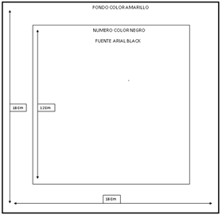
34.- PESO MINIMO:

175 Kg, sin tolerancia de ninguna clase

El pesaje se efectuará como el vehículo terminó la carrera en el momento de cruzar la línea de llegada, con piloto incluido.

35.- PRECINTOS:

Es obligatorio que (1) una tuerca sobrepase la altura máxima de la tapa de cilindro en 5 mm como mínimo con una perforación de 2 mm y a su vez realizar un agujero en el tornillo central de la tapa del árbol de levas a fines de colocar el precinto. También así en el carburador y en la tapa de encendido. -

“BLOCK” Relacionado con Art. Nº5

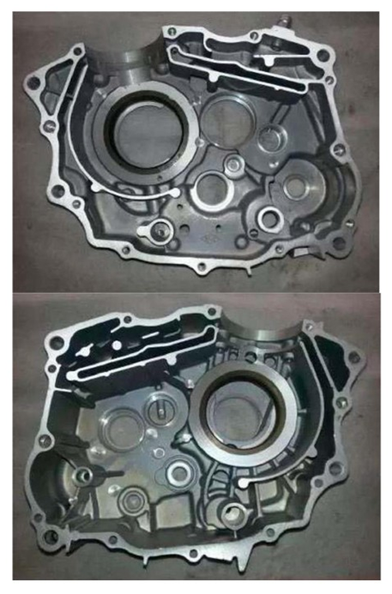

“CILINDRO” Relacionado con Art. Nº6.
- Fórmula para la medición de cilindrada:
Diámetro x Diámetro X 0,7854 x Carrera.

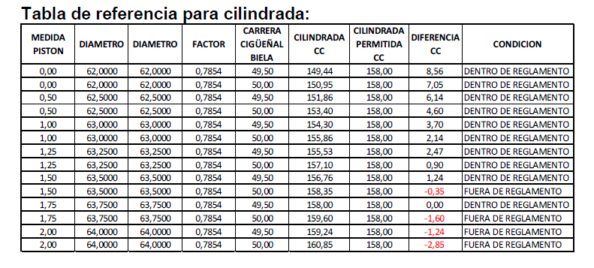
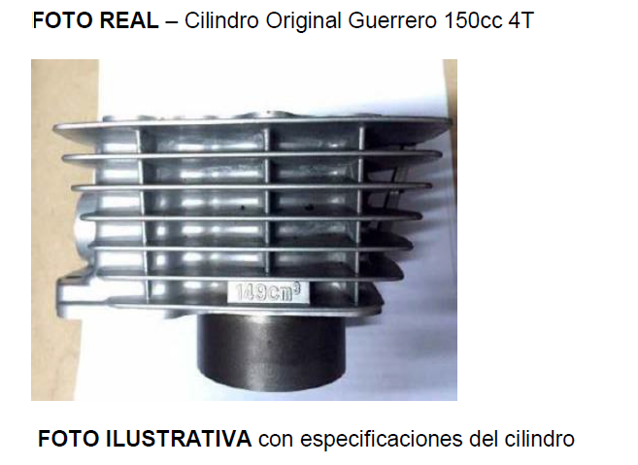
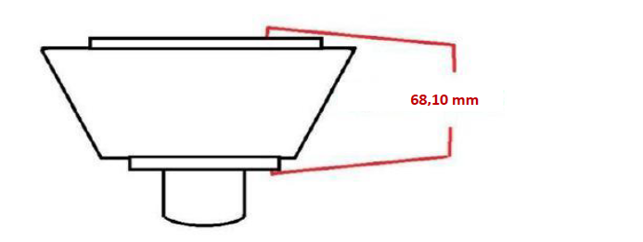
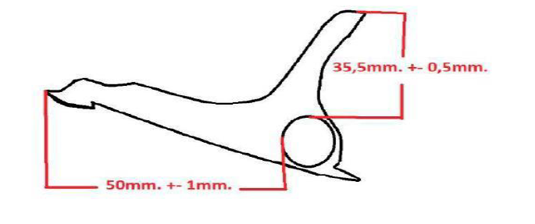
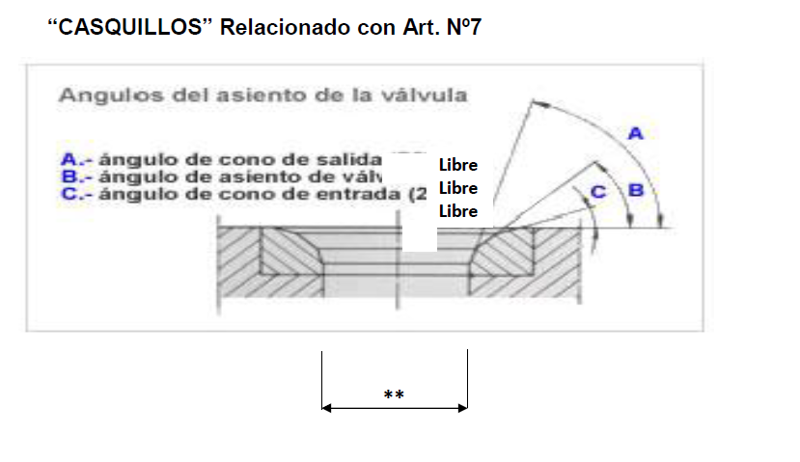
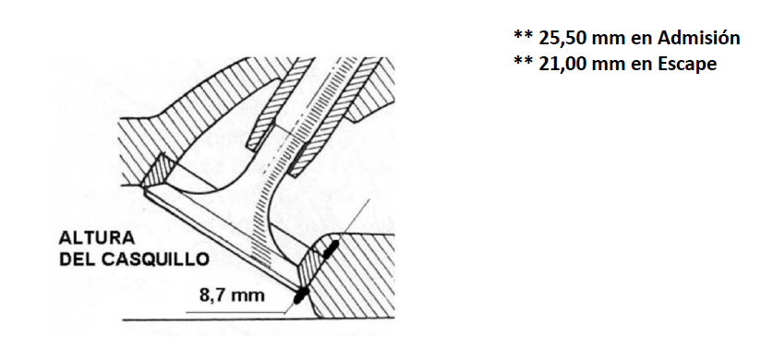
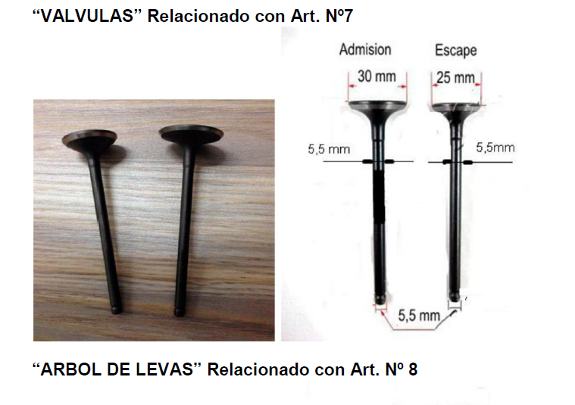
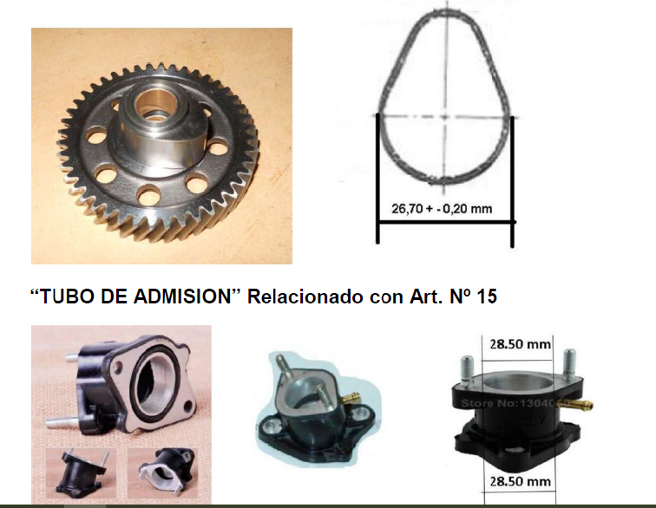
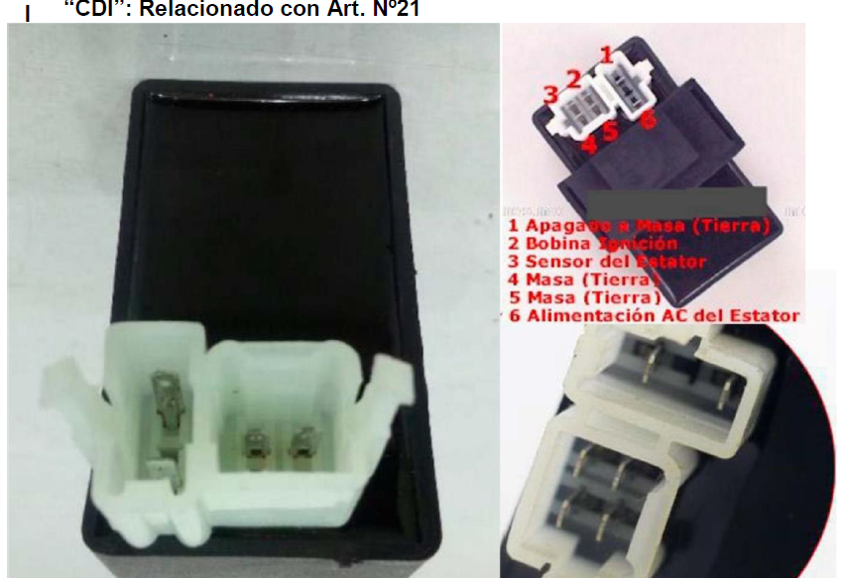
Todo imprevisto que no esté contemplado en este reglamento, será tratado por la AKNS, el comisario técnico y deportivo, siendo su decisión inapelable.
LA ASOCIACION KARTING NORESTE SANTAFESINO PODRA MODIFICAR CUALQUIERA DE LOS PUNTOS DEL PRESENTE REGLAMENTO SIN PREVIO AVISO.

